МОУ Кузнецкая средняя общеобразовательная школа

Из цикла «Старые фотографии рассказали»

Автор: Саломатина Наталья
ученица 11 «а» класса
Кузнецкой СОШ
Руководитель: Куприянова Н.В.

- год
Содержание:
Стр.
Предисловие…………………………………………………………….3
Начало Кузнецкого района…………………………………………….4-5
Человек с фотографии – ответ на вопрос……………………………..6-8
Мои выводы……………………………………………………………..9
Заключение……………………………………………………………...10
Список используемой литературы…………………………………….11
Приложение……………………………………………………………..12

…Как мало мы помним,
Как мало мы знаем
О мире огромном,
О милом селе…

История – это просто предмет в школе или то, что создавалось веками?!... Порою, заходя в школьный музей, видишь только толстые альбомы выпускников школы, фотографии жителей села и начинаешь невольно задавать себе вопрос: «А кто это, и что за события здесь отображено?» Вопрос есть, но ответ на этот вопрос не всегда можно так легко найти. Случается так, что даже бабушки и дедушки не знают ответа, а ведь кажется, что они живут уже долго, более половины века. Именно теперь мы обращаемся к истории, к архивам, к книгам ко всему, что может дать ответ на поставленный вопрос. И это затягивает, и ты уже можешь все бросить, ты ищешь правильный ответ на свой вопрос. А когда находишь, то являешься героем в своей душе. Ты открыл частичку истории, частичку самого себя. Именно так произошло и со мной. Рассматривая фотографии в школьном музее, я наткнулась на фотографию (казалось совсем необычную), на которой были изображены участники семинара секретарей сельской комсомольской организации Кузнецкого района. Совсем незнакомые лица и надпись непривычная для нас: «Кузнецкий район». Непривычная потому, что мы сейчас живем в Кузнецком сельском поселении Аргаяшского района. А он был совсем недавно, каких то 60 лет назад. И я, смотря на эту фотографию, просто молчала, а в голове тем временем было море вопросов, ответы на которые я совсем не знала: «Кто эти люди? Что за Кузнецкий район? Какие судьбы здесь скрыты? Что было там, в эту самую минуту? Это знаменательный день или просто обычный семинар?» Эти и другие вопросы крутились в голове, и оставить их без ответа я не могла, такой я человек. Я решила найти ответы, и я их нашла!

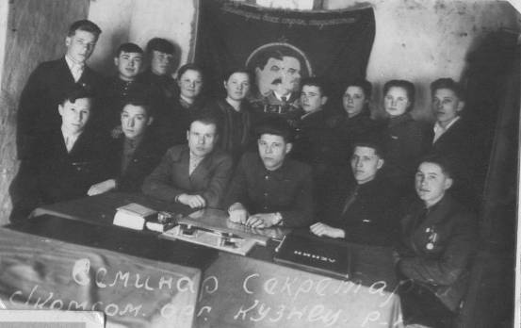
Та самая фотография, со странной надписью и незнакомыми людьми.

Начало Кузнецкого района.

Кузнецкий район?! О его существовании я не знала и поэтому решила первым делом заглянуть в книгу Н.Ф. Глухова «Чертовы ворота». Прочитав и изучив все, что там было написано, ответ на свой вопрос я так и не нашла. В книге было сказано лишь о Кыштымском районе, в который входили 5 колхозов Губернского и Кузнецкого сельских советов. О Кузнецком районе там даже и не упоминалось. После изучения других книг о Южном Урале результата так и не было. Все походы в библиотеку не увенчались успехом. Складывалось чувство, что Кузнецкого района не существовало, но надпись на фотографии не давала покоя. Последней надеждой оставался школьный музей, в котором я обнаружила фотографию с необычной надписью. Придя в музей, я начала поиски какой-либо информации о Кузнецком районе. После нескольких часов ответ был найден. В школьном музее храниться книга долгожителя села Кузнецкого Ивана Трофимовича Тряпицина «Воспоминания». Иван Трофимович родился в 1880 году и прожил 103 года. В своей книге он рассказывает историю села, начиная с XVIII века. Как раз в его «Воспоминаниях» я и нашла подтверждение тому, что Кузнецкий район существовал.
№В 1945 году был изменен Кыштымский район, в который до этого входило наше село. В результате такой реорганизации был образован Кузнецкий район. Когда начали такую перестройку то, по-видимому, надеялись, прежде всего, что этим самым улучшиться работа колхозов. Однако на деле получилось на первых порах обратное. Новое районное руководство во главе с председателем Шанауриным взяло неправильный и порочный курс на сдерживание самостоятельности колхозов. К счастью, вскоре Шанаурин был снят с работы и осужден. Большую роль в этом сыграл секретарь района Торгашев Михаил Петрович» - так было сказано в книге. Из этого я сделала вывод, что Кузнецкий район начал свое существование с 1945 года и первым его председателем был Шанаурин.
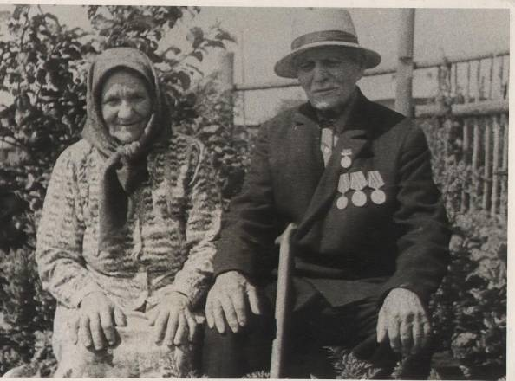

Иван Трофимович Тряпицин со своей женой.

Позже, зайдя в школьную библиотеку, мне на глаза, совершенно случайно, попалась книга Р.Ш. Хакимова «Аргаяшская земля история и современность». Я решила просто пролистать страницы, и когда листала, то наткнулась на слова Кузнецкий район. В книге было сказано: «8 января 1935 года Кузнецкий, Губернский и Селезянский сельские советы вошли в Кыштымский район, с 10 января 1945 года по 21 октября 1948 года на территории этих сельских советов существовал Кузнецкий район, затем он был упразднен и эти сельсоветы снова вошли в Аргаяшский район».
«…Все эти административные перестройки слабо влияли на развитие производства, но ВТО же время приводили к неоправданным затратам на аппарат управления: создавался свой райком партии, райком комсомола, райисполком со всеми отделами и службами, милиция, прокуратура, суд и т.д. – то есть раздувались штаты, производились расходы на переселение, строительство или наем жилья аппаратчикам. Для различных структур освобождались здания, так, кузнецкий райком ВКП(б) занял здание врачебной амбулатории (Проезжий или Казенный переулок), переселив ее в другое, более худшее здание. Перестройка приводила к потере связей, складывающихся в течении многих десятилетий и даже веков, нарушалась единая целостность такого сложного административно-хозяйственного организма, как район…»
из этой же книги я узнала, что первым секретарем Кузнецкого райкома ВКП(б) работал Михаил Петрович Торгашев. Он же в 40-е и по 1950 год работал вместе с Иваном Лаврентьевичем Школяром Первым секретарем Аргаяшского райкома партии. Сведения из этой книги доказывали достоверность воспоминаний И.Т. Тряпицина. Они полностью совпадали. Значит, он все-таки был, этот Кузнецкий район!

Человек с фотографии – ответ на вопрос.

Вглядываясь в фотографию, я решила узнать, что за люди на ней изображены. В результате выяснилось, что мужчина сидящий вторым с правой стороны приходится Тряпицину И.Т. сыном. Отыскав в музее личное дело Александра Ивановича, я узнала следующее:
«Тряпицин Александр Иванович родился 8 сентября 1923 года в селе Кузнецком, Аргаяшского района, Челябинской области в семье крестьянина бедняка. В 1932 году поступил учиться в 1 класс хуторской школы и в 1940 году окончил 8 классов Губернской средней школы.
С 1940 года по 1941 год работал в колхозе «Красный Октябрь». С 26 января 1942 года по 14 апреля 1946 года проходил службу в рядах Советской армии и является участником Великой Отечественной войны и войны с Японией. Общий стаж службы в Советской Армии 4,5 года. Последняя высшая должность – рядовой. Во время Великой Отечественной войны побывал на Степном, Калининском, 1-ом, 2-ом Прибалтийском, Ленинградском, 2-ом Дальневосточном фронтах. Работал радиотелеграфистом. Из боевой характеристики: «Показал себя смелым, находчивым и грамотным радистом, обеспечивал бесперебойную связь». После разгрома фашисткой Германии участвовал в разгроме Японии. Награжден медалями «За Отвагу», «За победу над Германией», «За победу над Японией».
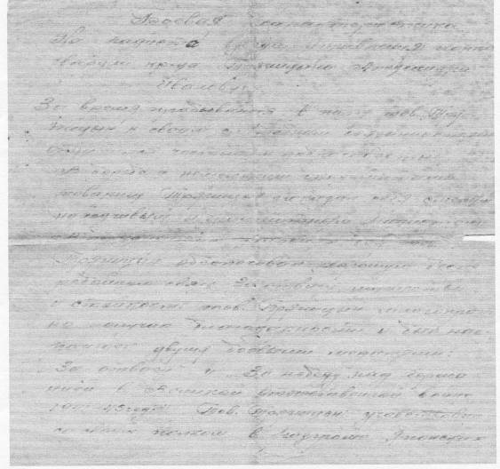
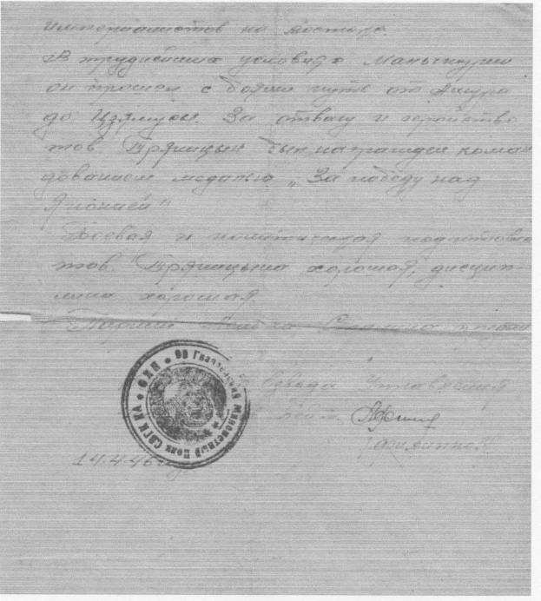С 15 июня 1946 года по 15 ноября 1948 года является заведующим учетом в Кузнецком районном комитете ВЛКСМ. Уволен в связи с ликвидацией Кузнецкого района (на основании справки от секретаря Кузнецкого района).
С 20 ноября 1948 года по август 1955 года работает счетоводом Кузнецкой средней школы. Параллельно заочно учиться в Челябинском педучилище(школьное отделение) и окончил его в 1954 году. В августе 1955 года назначен заведующим и учителем Смолинской начальной школы. С 5 августа 1957 года переведен учителем начальных классов в Кузнецкую среднюю школу (согласно выписке из приказа №91 по Аргаяшскому РОНО от 2 августа 1957 года)…»
У Александра Ивановича был единственный сын, который умер в 5-летнем возрасте. И поэтому, придя работать в школу, Александр Иванович многим девчонкам и мальчишкам заменил отца. Он любил их как родных, всегда переживал за них, когда у них что-то случалось, радовался вместе с ними какому-либо событию. В школе он вел шахматный кружок и участвовал вместе со своими ребятами на районных соревнованиях, где они, «его дети» занимали призовые места. Мальчишки и девчонки тянулись к нему, ведь у многих из них не было папы. Он был для них примером.
А самым неожиданным и интересным для меня было то, что этот человек с фотографии был первым учителем моего отца. По словам папы, я поняла, что Александр Иванович был просто замечательным человеком. Он делал все для своих ребят все возможное и не возможное. Он ходил с ними в походы, изучал вместе с ними историю нашего края. Он был всем для этих маленьких и беззащитных детей.

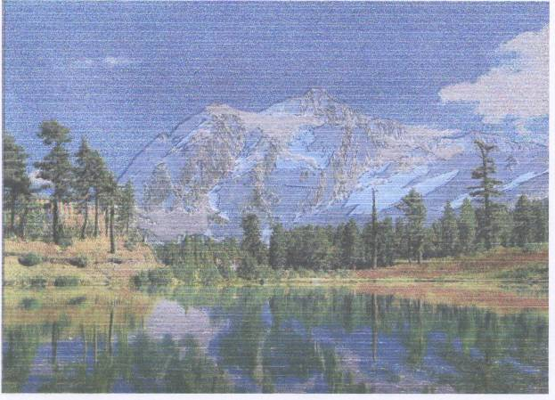

Мои выводы.

Итак, после долгих исследований и исканий я выяснила следующее.
Фотография сделана приблизительно в 1946-1947 годах. Доказательством этому может служить надпись на фотографии: «Семинар секретарей сельской комсомольской организации Кузнецкого района». Кузнецкий район существовал, как я выяснила из биографии Ивана Трофимовича и Александра Ивановича Тряпициных, с 1945 по 15 ноября 1948 года.
Один из людей находящихся на фотографии является Тряпициным Александром Ивановичем. Александр Иванович был участником войны и учителем в Кузнецкой средней школе.

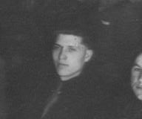
Тряпицин Александр Иванович

Заключение.

Все?! Нет еще не все! Ответы я нашла не на все интересующие меня вопросы. Это только маленький шаг к раскрытию мира старой фотографии. И я этот шаг сделала, я нашла и доказала, что Кузнецкий район существовал. Узнала одно из лиц, находящихся на фотографии. Им является Тряпицин А.И.. Очень тяжелая и в то же время интересная его судьба меня просто поразила. Возможно, если бы я просто посмотрела тогда, в музее, на эту фотографию и положила ее на место, то я бы не узнала историю жизни великого человека. Великого для меня самой, потому что он защищал свою и мою Родину от фашистов. Да даже если просто заглянуть в глубь истории, каждый найдет для себя что-то интересное. Но если эту историю ты открываешь сама, путем исканий, то интерес от этого еще больше.
Выполняя эту работу, я узнала много нового и получила массу удовольствия, хотя это был только первый шаг в моей исследовательской работе. «Если ты делаешь один шаг, то обязательно сделаешь второй». И я его сделаю, я обязательно найду и узнаю кто все остальные люди изображенные на фотографии. Я узнаю их судьбы, их жизнь. Возможно, среди них есть великие люди. У меня еще все впереди!

Пусть времена теперь другие,
Уходит что-то в забытье.
По датам прошлым ностальгия,
Она всегда берет свое.

М. Фазлыахметов

Р.S. На фотографии я узнала еще одного человека, сидящего с левой стороны третьим. Это участник Парада Победы в июне 1945 года Беспалов Григорий Александрович. Но это уже совсем другая история.

Список используемой литературы.

- Н.Ф. Глухов «Чертовы ворота»1992 год.
- И.Т.Тряпицин «Воспоминания» 1972 год
- Личное дело на заведующего и учителя Смолинской начальной школы от 17 августа 1955 года.
- Р.Ш.Хакимов «Аргаяшская земля» история и современность

